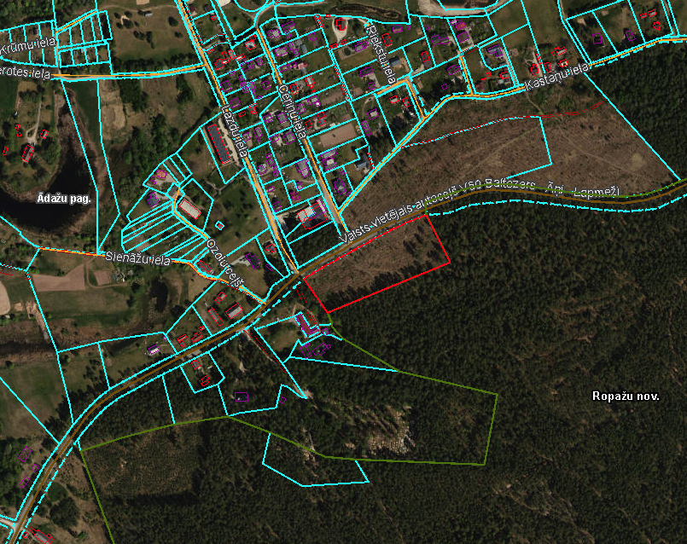
2. pielikums Ādažu novada pašvaldības domes 26.03.2026. sēdes lēmumam sēdes lēmumam Nr. 104
“Par detālplānojuma izstrādes uzsākšanu īpašumā “Beciņas”, Garkalnē”
Attēls 1 – Detālplānojuma robeža nekustamā īpašuma valsts kadastra informācijas sistēmā

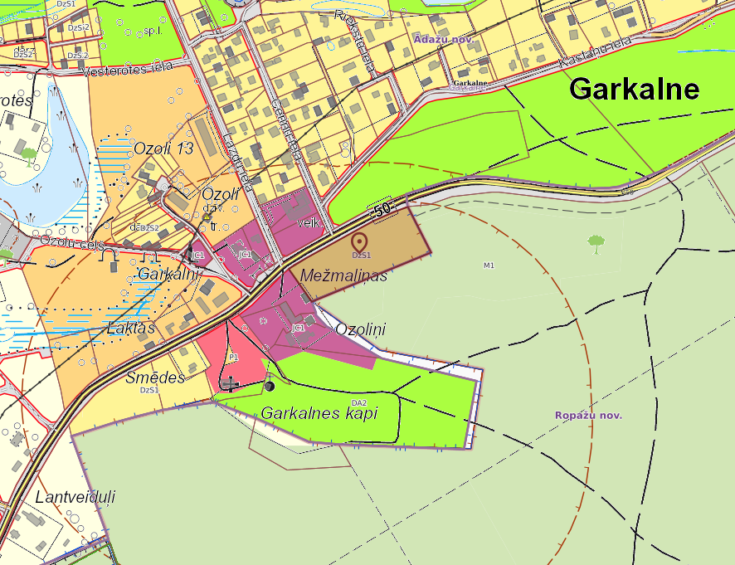
Attēls 2 – Detālplānojuma robeža Ādažu novada teritorijas plānojumā
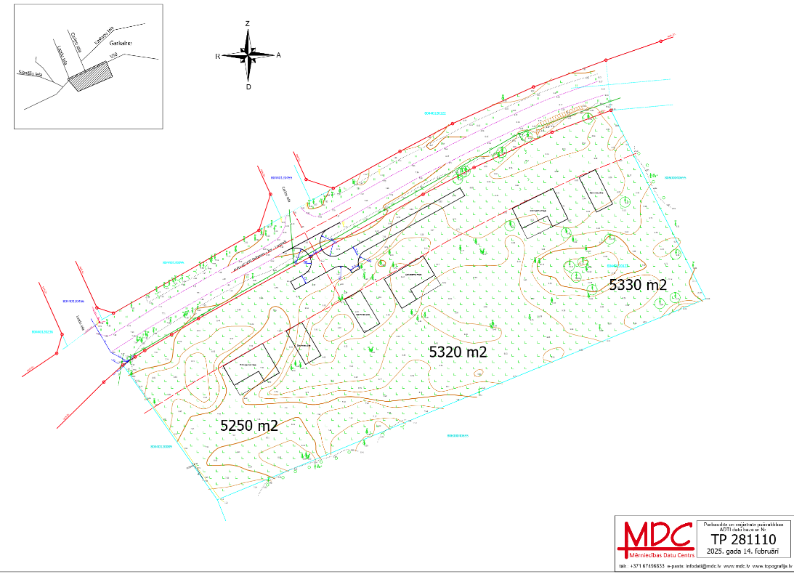
Attēls 3 – Detālplānojuma priekšlikums

